COMPRENSIÓN DE TEXTO

Un texto es un conjunto coherente de oraciones, no sólo oraciones aisladas.
Debe conectarse con el conocimiento previo del sujeto.
Si no es coherente, es un pseudotexto no coherente.

LA COMPRENSIÓN DE TEXTOS VA MÁS ALLÁ DEL PROCESAMIENTO DE PALABRAS Y ORACIONES INDIVIDUALES.

COMPRENDER UN TEXTO ES GENERAR UNA REPRESENTACIÓN MENTAL CONECTADA A MI CONOCIMIENTO PREVIO Y A MI EXPERIENCIA DEL MUNDO EN LA MEMORIA DE LARGO PLAZO EPISÓDICA.

Habilidades lingüísticas
- Identificar palabras
- Recuperar significados de las palabras
- Detectar estructuras sintácticas
- Extraer significado de oraciones

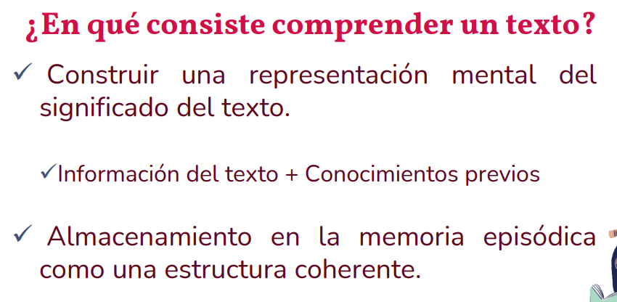
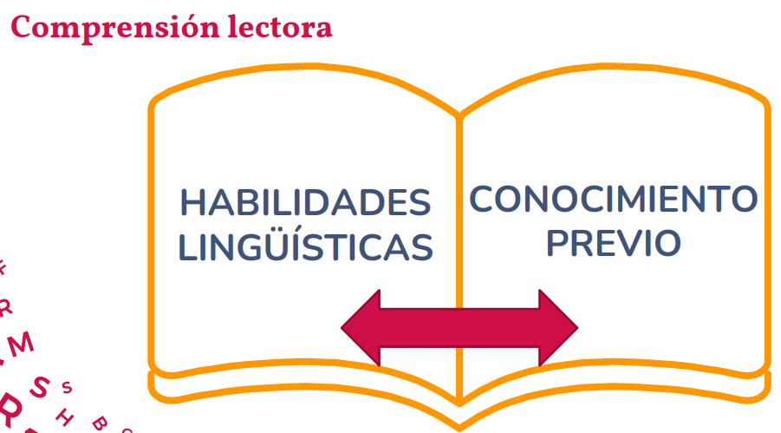

INFERENCIAS, COHESIÓN Y COHERENCIA

Para comprender un texto requerimos de las habilidades que utilizamos para la comprensión de oraciones y, además, agregamos todas estas habilidades, sobre todo la cuestión de REALIZAR INFERENCIAS.

INFERENCIAS

¿Qué es una inferencia? Una conjetura que se hace para rellenar lagunas de un texto. Ningún texto es 100% explícito, siempre hay que llenar vacíos con conocimiento específico de dominio o con conocimiento sobre la vida cotidiana.

Para comprender un texto debo ser capaz de GENERAR UNA REPRESENTACIÓN COHERENTE EN MI MEMORIA DE LARGO PLAZO EPISÓDICA (porque se almacena como un evento) y esta representación va a estar conectada con mi conocimiento previo.

Ante un texto completamente masticado, la atención decae. Se han presentado textos muy masticados y textos de baja coherencia donde el sujeto tenía que hacer inferencias; los novatos rindieron mejor en el masticado, pero los expertos rindieron mucho mejor en el de baja coherencia, porque en el texto masticado se aburrían y su atención se iba a otro lado.

COHERENCIA Y COHESIÓN

¿A qué nos referimos cuando hablamos de coherencia y cohesión? A que tenga sentido.

La cohesión permite que el texto se lea con fluidez. Por ejemplo, usar conectores, anáforas y antecedentes causales. Se la conoce como coherencia local porque conecta oraciones adyacentes.
La coherencia se construye en todo el texto, es la capacidad de que el texto tenga sentido para nosotros.

La cohesión facilita la coherencia, pero un texto puede ser completamente cohesivo y no ser coherente, como el primer ejemplo de la hipótesis azul. Hay textos coherentes, como el del seminario de Lacan, que requieren rellenar mucha información con el conocimiento previo del lector (baja coherencia). La gran mayoría es capaz de generar una representación visual (una imagen mental) de algo que está escrito.
LA TEORÍA DE LA MACROESTRUCTURA (KINTSCH Y VAN DIJK)

Kintsch y Van Dijk son los grandes teóricos de la comprensión de textos. En 1978 crean la teoría de la macroestructura, que explica los pasos que un lector atraviesa al comprender.

Cada oración se resume en una proposición. Estas proposiciones se conectan para crear la microestructura, y se estructuran de forma jerárquica (proposiciones principales, secundarias e inferidas).

PROPOSICIÓN

¿Qué es una proposición? Son argumentos relacionados por un predicado o un verbo (ej: Nicolás corrigió los parciales ---> Nicolás corregir parciales). A partir de las proposiciones principales se va a generar la macroestructura, que es la comprensión total del texto.

MACRORREGLAS

¿Cómo se seleccionan estas macroproposiciones principales? Mediante tres macrorreglas: supresión, generalización e integración.

- Supresión: Se elimina lo irrelevante. Si digo "María salió de casa, cerró la puerta, tomó el colectivo..." quedaría ---> "María se fue a la universidad".

- Integración: Se agrega información que no estaba. Si digo "Pedro entró, miró el menú, llamó al mozo..." quedaría ---> "Pedro almorzó en un restaurante".

- Generalización: Agrupar en una categoría superior. Si compró manzanas, naranjas y bananas” quedaría ---> "Juan compró frutas". Todo esto ayuda a reducir la carga cognitiva.

La macroestructura indica cuál es el tópico de un texto. Se descarta el texto en bruto, todo lo irrelevante.

LOS TRES NIVELES DE REPRESENTACIÓN DEL TEXTO

5 años después, Kintsch y Van Dijk plantean tres niveles de representación del texto

- SUPERFICIE DEL TEXTO: Es el orden exacto de las palabras. Dura muy poco dentro de la memoria de trabajo.
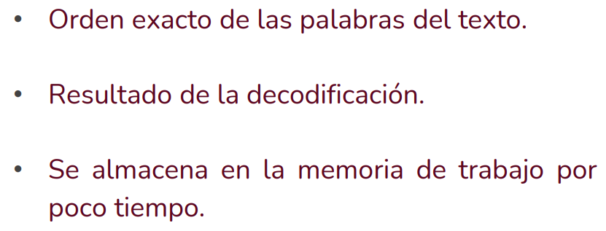

- BASE DEL TEXTO: Se descarta lo gramatical y se pasa a la proposición. Se extrae el significado (ej: de "Victoria le prestó un libro a Lucas", me quedo con: agente Victoria - paciente Lucas - objeto libro . verbo prestar). Es la unidad mínima de significado que tiene valor de verdad.
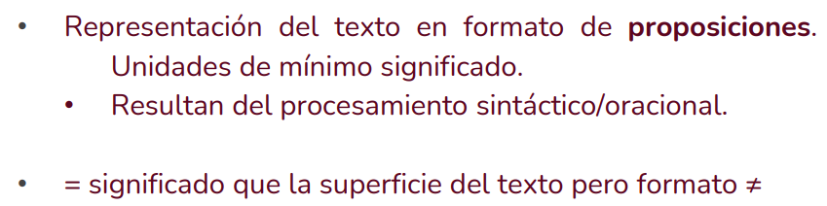

- MODELO DE SITUACIÓN: Se genera una representación coherente dentro de la memoria de largo plazo episódica. Es la imagen mental generada que se integra con conocimientos previos. Hay sujetos que tienen afantasía y no pueden crear estas imágenes.
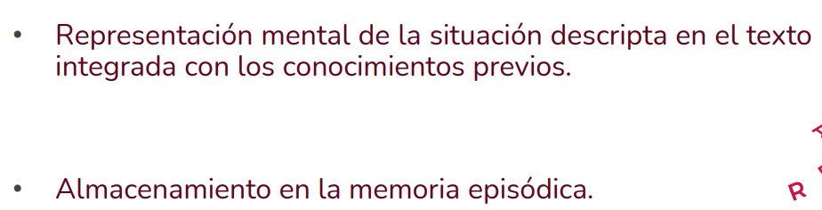
EN RESUMEN:
- ÁRBOL SINTÁCTICO (SUPERFICIE)
- EXAMINAR EL SIGNIFICADO (BASE)
- IMAGEN MENTAL (MODELO DE SITUACIÓN)
PROCESOS COGNITIVOS DE LA COMPRENSIÓN
Barreyro distingue procesos inferiores y superiores.
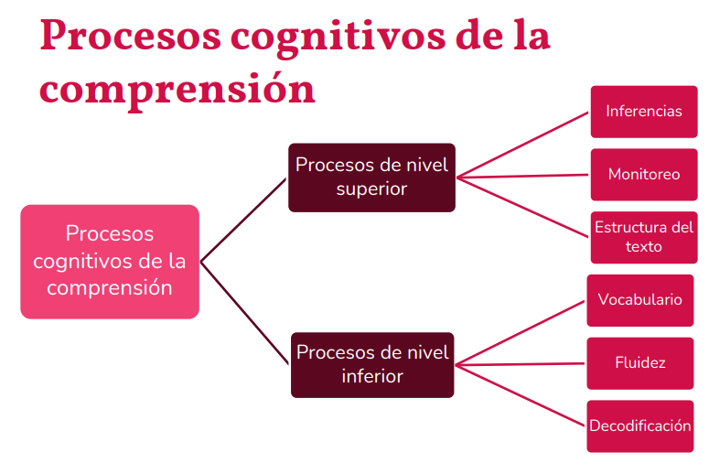

PROCESOS DE NIVEL INFERIOR

Los inferiores se deben automatizar en la primaria temprana, de lo contrario traen problemas de comprensión porque consumen recursos de atención.

- DECODIFICACIÓN: Es traducir el código escrito en un código fonológico (el conversor grafema-fonema). Si un niño gasta toda su memoria en saber cómo suena la "b" con la "a", no podrá hacer inferencias
- FLUIDEZ: Es que el niño pueda leer a la misma velocidad que el habla. Si se traba mucho, ocupa todos los recursos cognitivos en decodificar las letras y no comprende lo leído (como el ejemplo de una lectura entrecortada de una noticia sobre un conductor borracho).
- VOCABULARIO: Léxico mental. Se estima que hay que conocer por lo menos el 90% de las palabras leídas, sino, hay baches enormes y el sujeto va a comprender de manera errónea.

Existen dos tipos de conocimiento del vocabulario:
  - Amplitud: Palabras que conocemos superficialmente. Se evalúa mediante tareas de denominación de imágenes.
  - Profundidad: Conocer la relación semántica del concepto (polisemia, redes semánticas). Se evalúa mediante tareas de definición.

PROCESOS DE NIVEL SUPERIOR

- INFERENCIAS: Son un tapa-bache que utiliza nuestro conocimiento previo para rellenar información que no está explícita. Hay de dos tipos:
  - INFERENCIAS PUENTE O CONECTIVAS: Permiten la cohesión. Ejemplos son los conectores (sin embargo, además), las anáforas (pronominales, como sustituir "los flamencos" por "ellos", o nominales, como sustituir "ser humano" por "el bípedo primate") y los antecedentes o relaciones causales (inferir que el dolor se fue porque tomó el analgésico).
  - INFERENCIAS ELABORATIVAS: Conectan porciones mucho más grandes del texto con el propio conocimiento del lector. Ejemplo: "Juan comió en el restaurante y se fue. El mozo salió corriendo a buscarlo" ---> Inferimos que no pagó. Otro ejemplo son los chistes, como el del helicóptero y el cerdo en la pileta. O inferir detalles en un cuento, como las velas de la torta significando los años que cumple una persona.
- ESTRUCTURA DEL TEXTO: Conocer la estructura me permite ir con mi esquema ya preconfigurado a buscar información al texto. Conocer la estructura del texto genera una expectativa al lector de lo que leerá (en un artículo científico (paper), uno se dirige directamente a la metodología). Distinguimos entre texto narrativo (gramática de historias: presentación, desarrollo, desenlace) y texto expositivo (instrucciones, papers, diarios).
- MONITOREO: Es una capacidad metacognitiva del sujeto que repasa si está entendiendo lo que lee. Tiene dos funciones: evaluación (¿estoy entendiendo?) y regulación o cambio de estrategia (si la respuesta es no). Fallas aquí, impiden detectar incongruencias en el texto. Está regido por la corteza cingulada anterior.

FUNCIONES EJECUTIVAS RELACIONADAS CON LA COMPRENSIÓN
Además, hay tres funciones ejecutivas relacionadas:

- MEMORIA DE TRABAJO: Retener proposiciones y conectarlas con la memoria a largo plazo. Si falla la memoria de trabajo, fallan las inferencias. Ejemplo: ajedrecistas que expanden su memoria de trabajo a largo plazo en un dominio específico.
  - Sistema de memoria de capacidad limitada
  - Permite mantener activa información mientras se lee/comprende otros fragmentos del texto.
  - Rol importante en la generación de inferencias.
- INHIBICIÓN: Capacidad de inhibir los estímulos del ambiente y la información irrelevante del texto. Ej: si un lector lee una novela y retiene información acerca de cómo estaban vestidos los personajes en lugar de la acción, no extraerá la idea principal (macroestructura).
  - Mecanismo de supresión de información distractora que compite con información relevante para los objetivos del sujeto.
  - Cuando hay dificultades, se recuerda información poco relevante y se puede desestimar información crucial.
- ATENCIÓN: Mantener el foco atencional sobre lo que se está leyendo en lugar de pensar en otras cosas.
  - Capacidad para sostener el foco de atención en una tarea.
  - Las dificultades atencionales generan que el lector se distraiga en detalles y no jerarquice la información.

TEXTO DE BARREYRO PASADO POR CHAT GPT

El texto de Juan Pablo Barreyro aborda la comprensión del texto escrito desde una perspectiva cognitiva, definiéndola como el complejo proceso de construir una representación mental coherente del significado del texto en la memoria episódica del lector. Para lograr esto, el lector interactúa con el texto valiéndose de sus conocimientos previos y de diversas habilidades cognitivas.
Barreyro estructura esta competencia lectora en diferentes dimensiones fundamentales:

1. Niveles de representación del texto Basándose en el modelo de Van Dijk y Kintsch, Barreyro explica que la comprensión atraviesa tres niveles graduales de conformación:
- Representación superficial: Consiste en reconocer las palabras en el orden exacto en que aparecen. Esta representación dura muy poco tiempo almacenada en la memoria de trabajo.
- Base del texto: Se centra exclusivamente en el significado extraído del texto, conformando proposiciones. Las proposiciones son afirmaciones que representan la unidad mínima de significado, compuestas por un predicado y sus argumentos conceptuales.
- Modelo de situación: Es una representación mental referencial del mundo (real o imaginario) que el texto describe. Esta imagen mental requiere que la información del texto se integre profundamente con los conocimientos previos del lector.
2. Procesos cognitivos involucrados Se dividen en dos grandes grupos que permiten traducir el código escrito y dotarlo de sentido:
- Procesos de nivel inferior: Son los que traducen el código y suelen automatizarse durante los primeros años de educación primaria, liberando recursos atencionales. Incluyen la decodificación (traducir el código escrito a código fonológico) y la fluidez (leer de forma correcta, expresiva y a una velocidad similar a una conversación).
- Procesos de nivel superior: Tienen un rol crucial para combinar las unidades de significado en una representación global coherente. Incluyen tres componentes críticos:
  - Generación de inferencias: Permite al lector reponer o "tapar los baches" de aquella información que el texto no detalla explícitamente. Las inferencias sirven tanto para conectar oraciones adyacentes estableciendo lazos de coherencia local, como para integrar el texto con el conocimiento de mundo del lector (inferencias elaborativas).
  - Monitoreo de la comprensión: Es un proceso metacognitivo para evaluar momento a momento si se está comprendiendo adecuadamente y para regular o aplicar medidas correctivas ante fallas. Consiste fundamentalmente en detectar contradicciones o inconsistencias en la lectura.
  - Comprensión de la estructura del texto: Radica en conocer las tipologías y géneros textuales (por ejemplo, saber que una narración tiene un marco, tema, trama y resolución). Esto activa esquemas que ayudan al lector a identificar las ideas principales y organizar la información.
3. El rol central del vocabulario Para comprender un texto de manera adecuada, se estima que el lector debe conocer alrededor del 90% de las palabras incluidas en él. Barreyro destaca que el vocabulario actúa como un "léxico mental" y distingue dos dimensiones:
- Amplitud: Refiere a la cantidad de palabras que el individuo conoce superficialmente.
- Profundidad: Refiere al nivel de conocimiento de dichas palabras, incluyendo su polisemia, derivaciones y relaciones conceptuales. Poseer una red semántica rica (profundidad) es un requisito indispensable para realizar inferencias y conectar ideas.
4. Funciones ejecutivas y diferencias individuales Finalmente, el texto señala que el éxito o fracaso en la comprensión también está fuertemente mediado por tres funciones ejecutivas:
- Memoria de trabajo: Es el sistema que almacena información a corto plazo mientras se procesa nueva información. Resulta fundamental para mantener activas las ideas de ciclos de lectura anteriores y combinarlas con el conocimiento previo para generar inferencias.
- Inhibición: Es el mecanismo de supresión de información irrelevante. Permite que el lector mantenga en su memoria solo lo más importante del texto, ignorando distractores o detalles accesorios.
- Atención: Es la capacidad de sostener el foco atencional en la tarea y, especialmente, saber dirigir dicho foco hacia la información central o relevante del texto para no perder el hilo perdiéndose en los detalles.

